TEATRO STUDIJOS 2024 METŲ VEIKLOS ATASKAITA

Teatrinės studijos veiklos šiais metais buvo įvykdytos tik 80% . Birželio mėnesį numatyta veikla neįvyko- kupoliuko teatras. „Aš esu..." vaidmeniniai- siužetiniai žaidimai panaudojant įvairius rūbus, daiktus.

1. "Teatras pas mus"( balandis ). Apsilankyti teatrinėje studijoje, ją apžiūrėti.
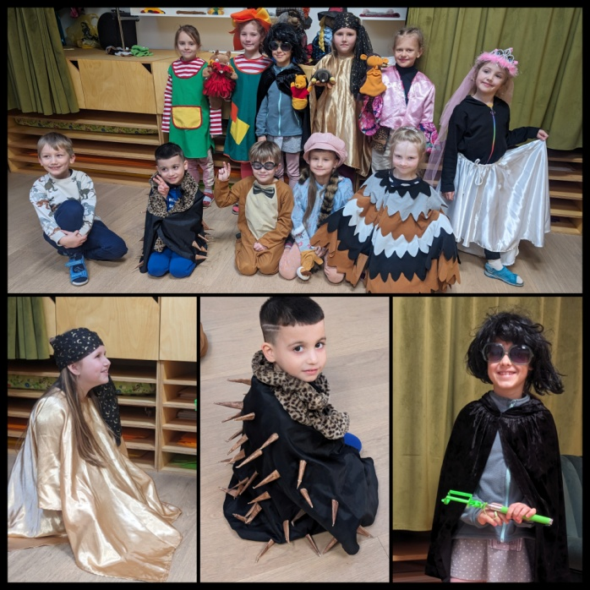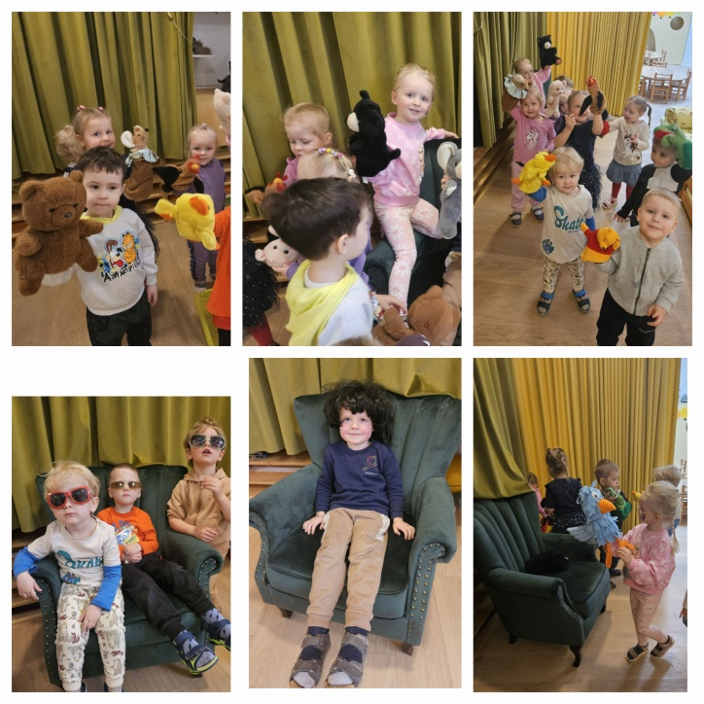

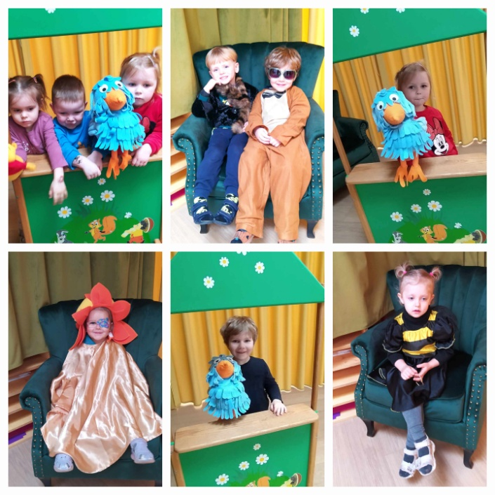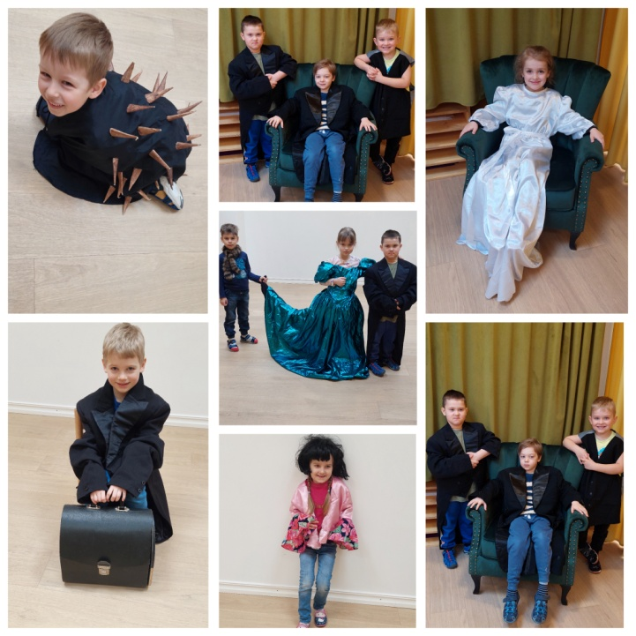

2. Madų šou "Ant raudono kilimo"( gegužė). Vaikai demonstravo kartu su tėveliais ir pedagogais iš antrinių žaliavų , nereikalingų rūbų, sukurtus apdarus, papuošalus. Dalyviai atskleidė ir tobulino meninius, vaidybinius gebėjimus.
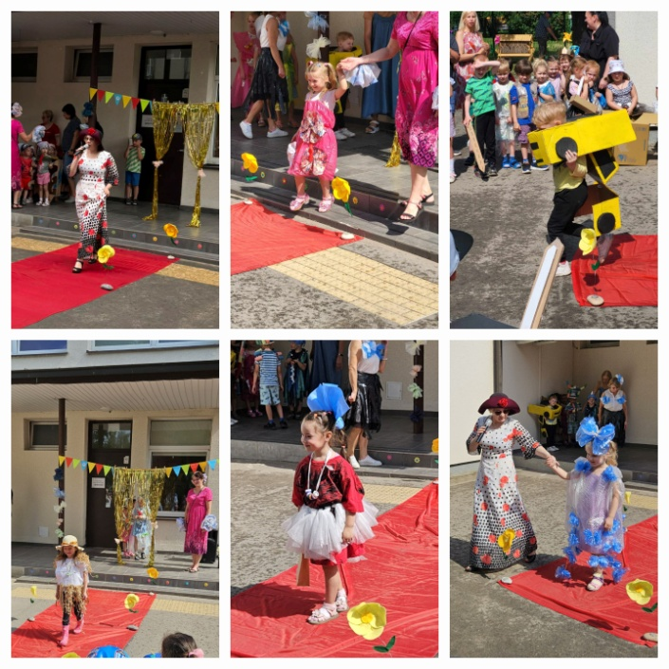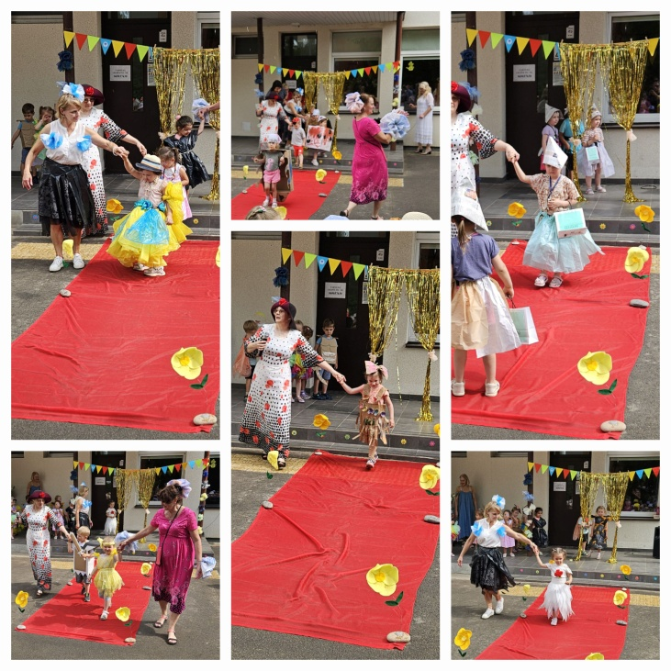
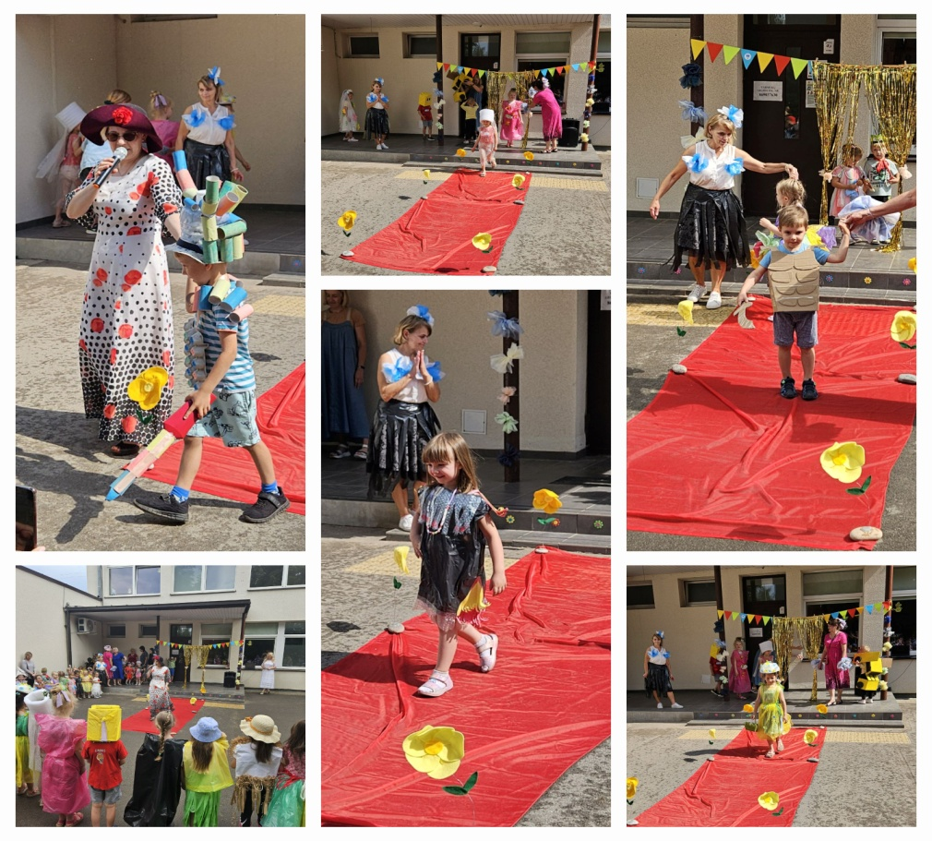

3. Stalo teatras "Herojai iš žurnalų"(rugsėjis).
Iš žurnalų išsikirpti patikusius personažus(priklijuoti ant kartono, pritvirtinti pagaliuką) ir su jais vaidinti, kurti istorijas.
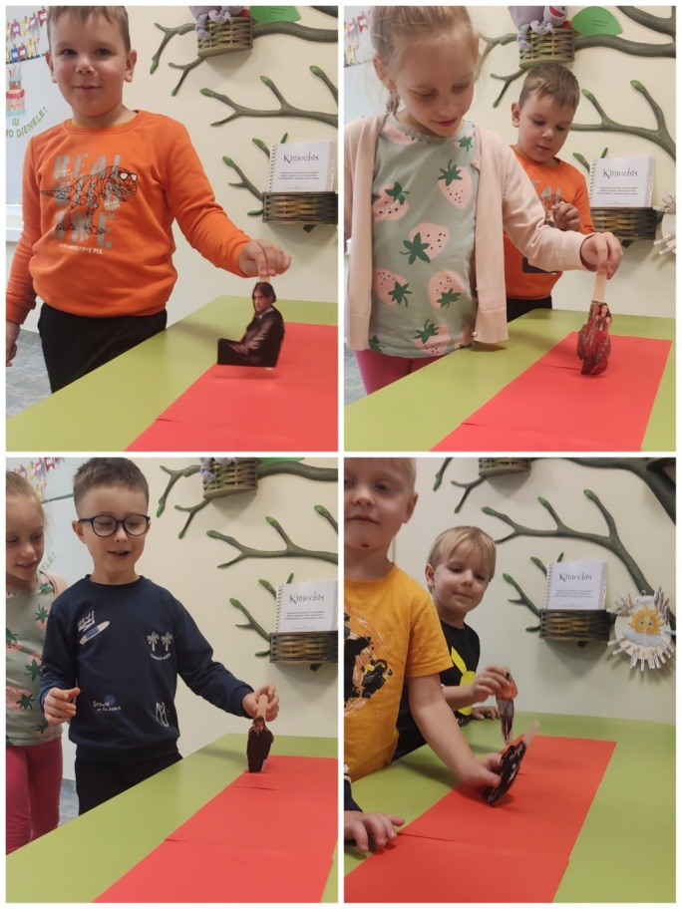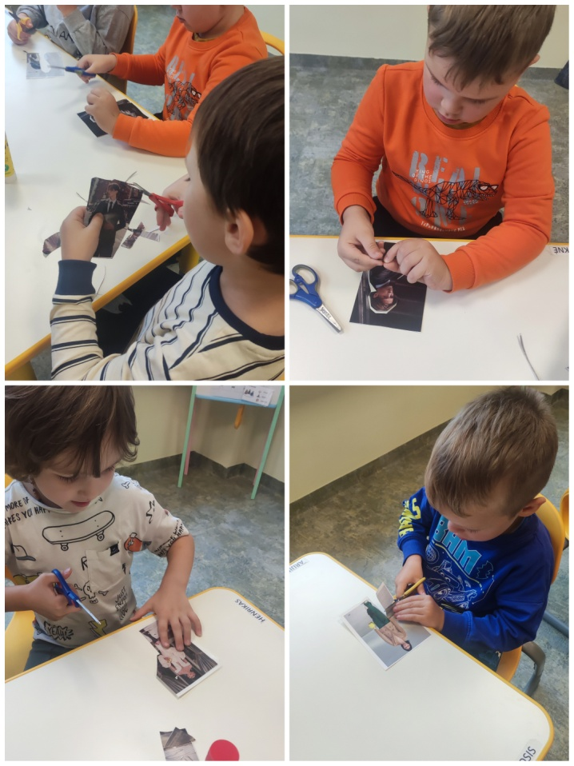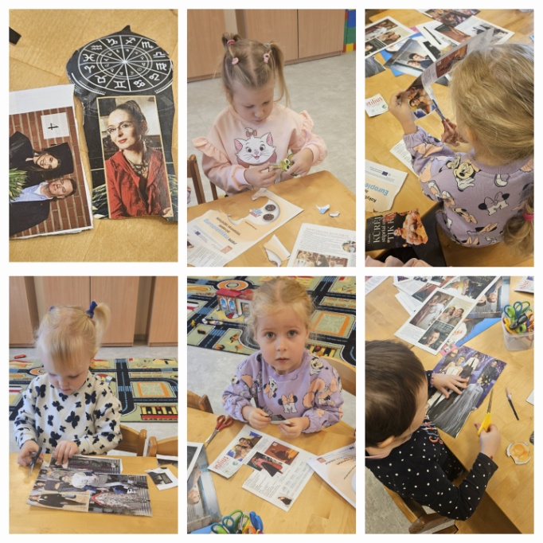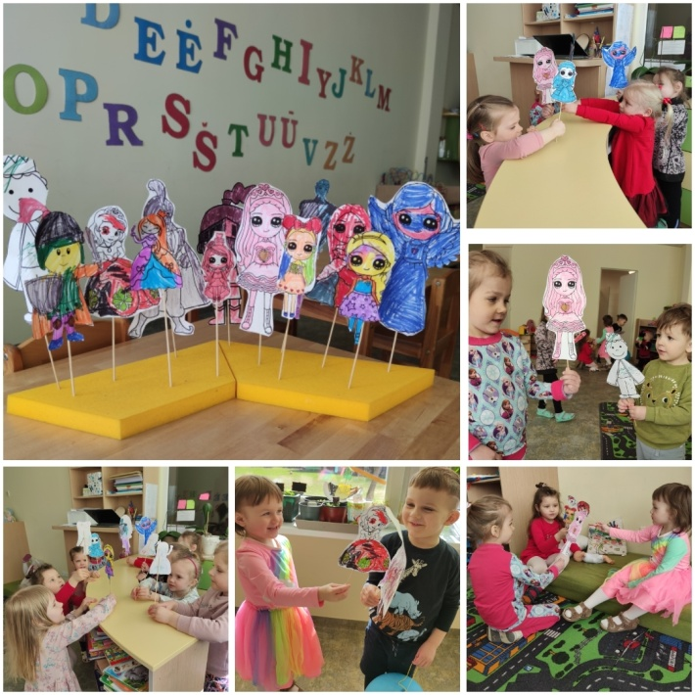

4. „Pasakos iš lagamino“ pirštininės lėlės- vaikai lagamine aptiko daug pirštininių lėlių ir bandė su jomis kurti pasakas, siužetus.
